Steam免费德州扑克游戏《Prominence Poker》汉化教程
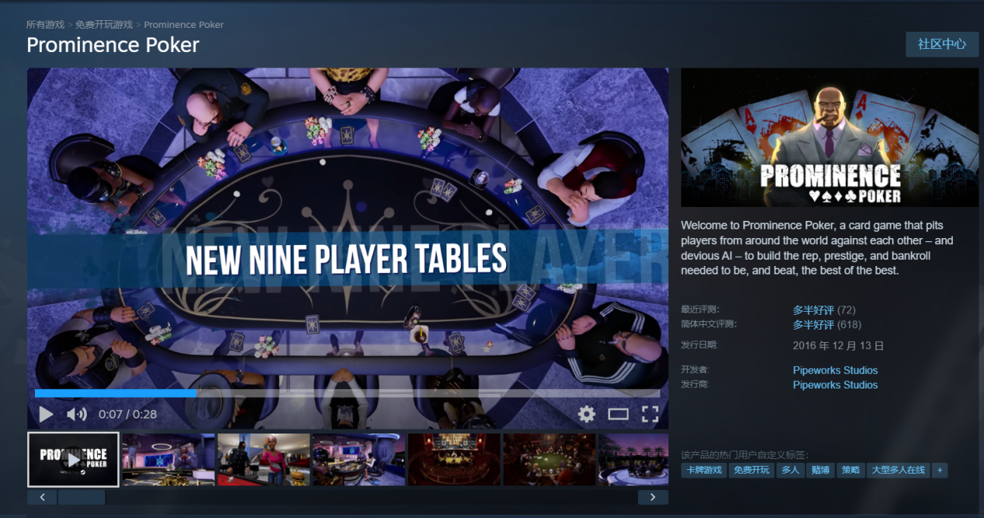
步骤一共两步：①替换中文文本文件②建立中文字体库映射

①替换中文文本文件
此游戏中出现的所有文字都存储在“D:\Steam\steamapps\common\Prominence Poker\Prominence\Content\Localization\Game”文件夹下（你们不一定安装在D盘，可以在steam库中右键游戏名Prominence Poker->管理->浏览本地文件）。将en(代表英文)文件夹下的文件”Game.locres”替换。
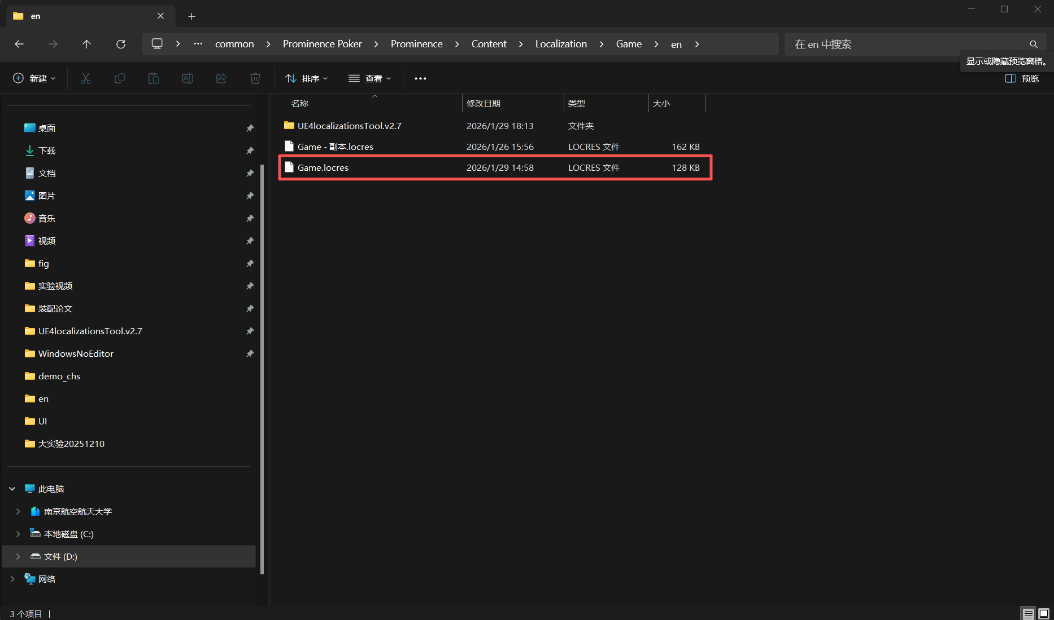

游戏原文件”Game.locres”内容如下
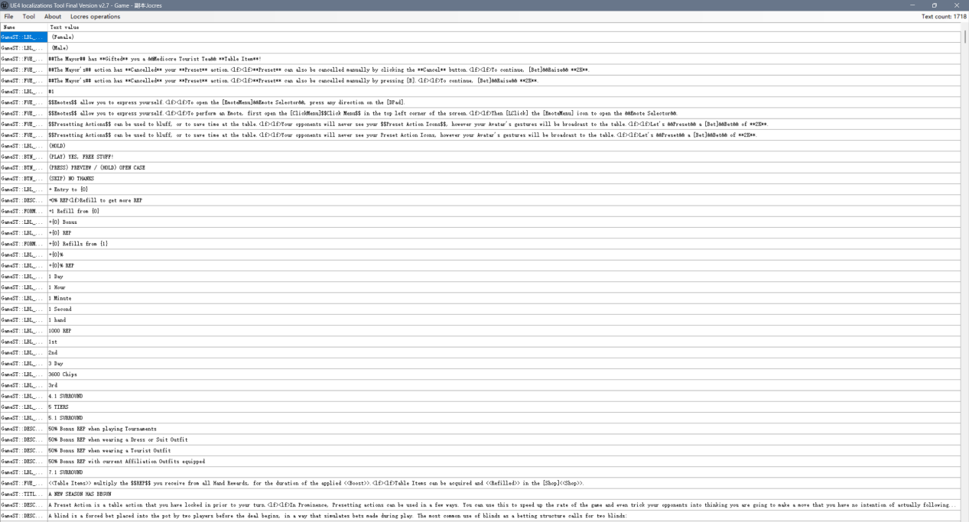
将原文件”Game.locres”中内容翻译成中文，然后使用软件“UE4localizationsTool.exe”生成新的”Game.locres”文件。主播用gemini翻译的，然后自查了一遍。如果想润色翻译可以自行修改然后生成你的”Game.locres”文件进行替换。
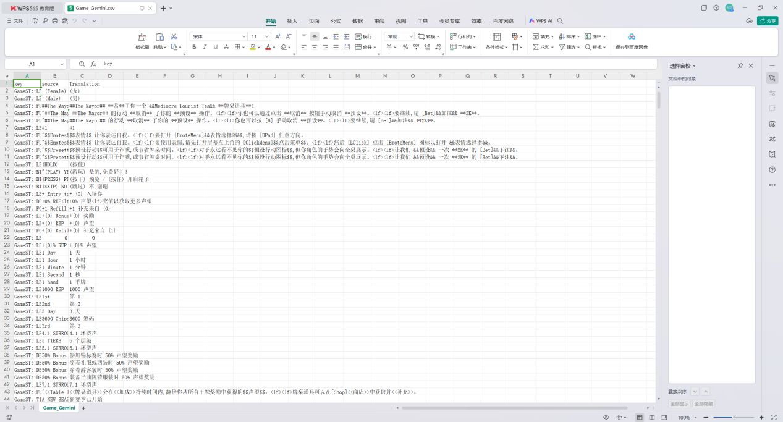
完成”Game.locres”文件的替换之后，大部分英文都会改成中文（除了一些英文贴图），但是现在游戏设置还是用的英文字体库，你进游戏会发现所有字都消失了。因为你把英文语句改成了中文，但是英文字体库力没有中文，所以汉字都渲染不出来。
②建立中文字体库映射
游戏内本身就有简体中文字体库"NotoSansSC-Regular.ufont"，甚至还有繁体、韩语、日语，我不理解游戏设计师为什么不做汉化。字体库位置在“D:\Steam\steamapps\common\Prominence Poker\Prominence\Content\UI\FONTS”。

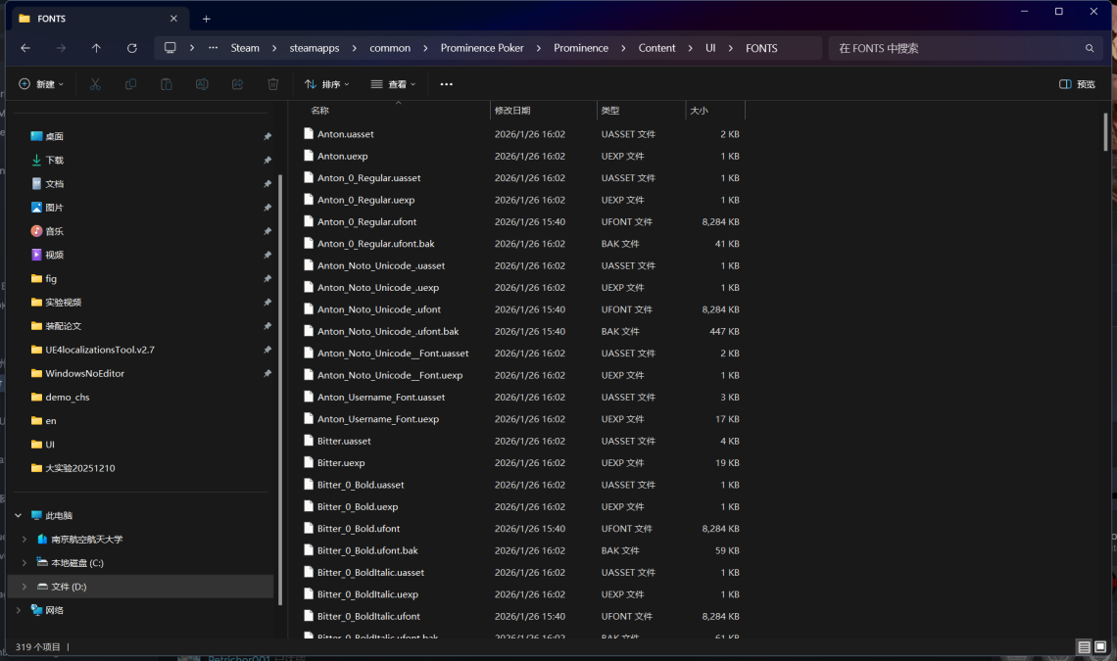
在FONTS文件夹内右键->在终端打开->运行命令“德州扑克汉化代码.txt”。
###############################################################################
#cd "D:\Steam\steamapps\common\Prominence Poker\Prominence\Content\UI\FONTS"
# 1. 定义你的“中文母本”
$sourceFont = "NotoSansSC-Regular.ufont"
# 2. 获取文件夹下所有的 .ufont 文件（排除母本本身和备份文件）
$allUfonts = Get-ChildItem *.ufont | Where-Object {
$_.Name -ne $sourceFont -and $_.Name -notlike "*.bak"
}
foreach ($file in $allUfonts) {
$targetName = $file.Name
$bakName = "$targetName.bak"
# 如果没有备份，说明是原始文件，进行备份
if (-not (Test-Path $bakName)) {
mv $targetName $bakName
Write-Host "[+] 备份并准备劫持: $targetName" -ForegroundColor Green
} else {
# 如果已有备份，删除当前可能损坏的旧链接
rm $targetName -ErrorAction SilentlyContinue
Write-Host "[!] 覆盖旧链接: $targetName" -ForegroundColor Yellow
}
# 建立硬链接：让游戏以为这是原字体，其实它读的是 NotoSansSC
cmd /c mklink /H "$targetName" "$sourceFont"
}
Write-Host "`n[***] 劫持任务完成！所有 UI 字体现在都具备中文显示能力。" -ForegroundColor Cyan
###############################################################################
为什么如此麻烦？因为主播尝试改文件名字骗他，将中文字体文件名改成游戏用的英文字体文件名，结果不行。运行完代码就可以进游戏了！！！

